2. ЛИНЕЙНЫЕ НЕПРЕРЫВНЫЕ МОДЕЛИ И ХАРАКТЕРИСТИКИ

СИСТЕМ УПРАВЛЕНИЯ
В разделе рассматриваются различные формы представления конечномерных линейных непрерывных стационарных моделей СУ.
В зависимости от информативности о внутренней организации СУ (о ее структуре), выделяют два типа моделей.
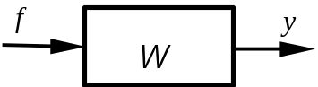
Рис. 2.1
Модели первого типа – со “свернутой” внутренней организацией или модели “вход−выход” – см. рис. 2.1 [5], [6], [7].
В таких моделях отсутствует информация о внутренней структуре СУ, то есть о составе функциональных звеньев и переменных и о взаимосвязях между ними. Модель представляет собой заданный в некоторой форме математический оператор преобразования входного сигнала f (управляющего или возмущения) в выходной сигнал y.
На таких моделях и рассматриваются в данном разделе формы представления оператора преобразования w.
Модели второго типа – с раскрытой внутренней организацией – несут информацию о структуре системы – см. подразд. 2.5, 2.6.
2.1. Дифференциальные уравнения
Дифференциальное уравнение (ДУ) “n-го порядка” связывает во временной области входную переменную f(t), выходную переменную y(t) и их производные:
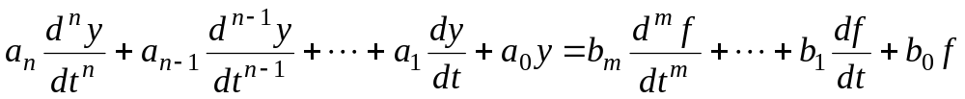. (2.1)
Порядок n определяется по наибольшему номеру производной левой части уравнения (2.1).
ДУ дополняется начальными условиями 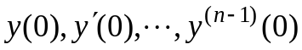.
Часто используется компактная запись ДУ (2.1), для чего вводится символьный оператор дифференцирования по времени p ≡ d/dt :
An(p) y(t) = Bm(p) f(t). (2.2)
Здесь − оператор-ные полиномы.
2.2. Передаточные функции
По определению передаточная функция (ПФ) представляет собой оператор, равный отношению изображений выходной и входной координат при нулевых начальных условиях. Для СУ, представленной на рис. 2.1, ПФ
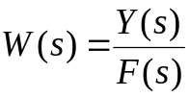. (2.3)
Изображения функций будем обозначать прописными буквами.
ПФ (2.3) может быть легко получена из ДУ (2.1) (или (2.2)). Для этого преобразуем по Лапласу левую и правую части (2.1); при этом воспользуемся свойством линейности преобразования Лапласа и тем, что дифференцированию оригинала соответствует умножение изображения на комплексный аргумент s (справедливо при нулевых начальных условиях).
Таким образом, если
В результате получим:
. (2.4)
Из (2.4) с учетом (2.3) окончательно получим
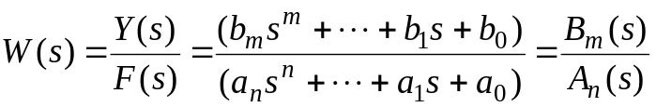. (2.5)
Как следует из (2.5), ПФ является дробно-рациональной функцией (отношением двух полиномов). Полиномы числителя и знаменателя образуются из соответствующих коэффициентов правой и левой частей исходного ДУ (2.1) или (2.2). Полином An(s) знаменателя ПФ системы (или отдельного звена) называется характеристическим полиномом системы (звена).
Как видно из (2.1) и (2.5), по ДУ можно сразу записать ПФ, и − наоборот.
Форма представления ПФ (2.5) называется полиномиальной. Можно представить ПФ также в факторизованной форме, то есть коэффициентом, множеством нулей (корней полинома числителя) zj : j =1,…, m, и множеством полюсов (корней полинома знаменателя) pi : i =1,…, n:
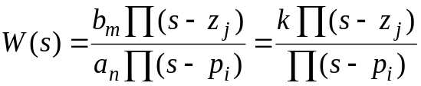. (2.6)
Здесь k = bm /an – отношение старших коэффициентов полиномов (2.5).
2.3. Временные характеристики
Реакция любой динамической системы на входной сигнал – временная характеристика – определяется двумя составляющими: параметрами сигнала и свойствами собственно самой системы.
Для СУ, описываемых линейными дифференциальными уравнениями (2.1), это обстоятельство проявляется в форме решения ДУ, использующей операторный метод на основе преобразования Лапласа. Как следует из (2.3), изображение выходной координаты Y(s)=F(s)W(s). Тогда оригинал – решение ДУ – может быть получен применением обратного преобразования Лапласа:
y(t) =L−1{Y(s)}. (2.7)
Решение ДУ может быть сведено к сумме двух составляющих [6], [7]:
y(t) = yсв(t) + yвын(t). (2.8)
Свободная составляющая yсв(t) характеризует динамику собственно самой системы и определяется решением однородного уравнения, образующегося из (2.1) приравниванием нулю правой части. При этом решение определяется корнями si: i =1,…, n характеристического полинома An(s) (или, что тоже самое, полюсами ПФ) системы:
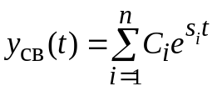. (2.9)
Вынужденная составляющая в (2.8) yвын(t) определяется с учетом входного сигнала.
В подразд. 1.4 введено понятие устойчивости ОУ и СУ с позиции их поведения. Теперь для устойчивости СУ можно записать
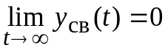. (2.10)
Если все n корней характеристического полинома действительные, то yсв(t) представляет собой сумму n экспонент − см. (2.9). Если имеются пары комплексно-сопряженных корней, то каждой такой паре si,i+1 = α ± jω в переходном процессе соответствует составляющая Cieαt Sin(ωt).
Если расположить все корни характеристического полинома на комплексной плоскости, то с учетом (2.10) можно сформулировать следующее утверждение. Для устойчивости СУ необходимо и достаточно, чтобы корни характеристического полинома принадлежали левой полуплоскости плоскости корней.
Если корни действительные, то они должны быть отрицательными; если присутствуют пары комплексно-сопряженных корней, то должны быть отрицательными их действительные части.
При наличии пары чисто мнимых корней si,i+1 = ± jω (корни располагаются на оси мнимых) в переходном процессе присутствует незатухающая колебательная составляющая; система находится на “колебательной границе устойчивости”.
Если имеется хотя бы один “правый” действительный корень или пара комплексно-сопряженных правых корней, то будет иметь место
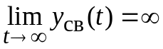, (2.11)
что является достаточным условием для неустойчивости СУ.
Если получено изображение процесса Y(s), то еще до нахождения по выражению (2.7) оригинала y(t) могут быть получены предельные значения в начале процесса и по его окончании с помощью теорем преобразования Лапласа о начальном и конечном значениях оригинала и изображения.
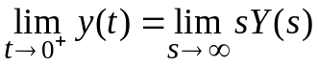, (2.12)
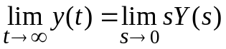. (2.13)
Информация о корнях характеристического полинома и соотношения (2.12) и (2.13) позволяют сделать ряд качественных и количественных суждений о характере временной характеристики еще до построения собственно всего переходного процесса в СУ.
2.4. Частотные характеристики
Частотные характеристики (ЧХ) представляют собой зависимости установившихся реакций системы (объекта) на гармонические сигналы всех частот. Если на вход некоторой линейной устойчивой СУ подать сигнал Af Sin(ωit), то на ее выходе установятся вынужденные движения, которые также будут представлять собой гармонический сигнал Ay(ωi)Sin(ωit+ϕ(ωi)) той же частоты, но измененной амплитуды и сдвинутый по фазе. Отношение Ay(ωi)/Af представляет собой коэффициент передачи по амплитуде на данной частоте R(ωi); функция R(ω) называется модулем ЧХ.
В ЧХ, используемых для расетов СУ, частота ω − круговая; имеет размерность рад/с (иногда условно обозначается “с−1”).
ЧХ может быть описана оператором W(jω) – комплексной функцией вещественного аргумента ω. Существуют различные формы представления комплексных функций:
W(jω) = Re(ω) + jIm(ω) = R(ω) ejϕ(ω) . (2.14)
В соответствии с (2.14) используют разные типы ЧХ:
Амплитудно-фазовая характеристика (АФХ) W(jω) = Re(ω) + jIm(ω) есть сумма вещественной и мнимой частей ЧХ и строится на комплексной плоскости. При изменении частоты ω от нуля до ∞ конец вектора описывает на комплексной плоскости траекторию, называемую годографом Найквиста. АФХ не имеет отдельной оси частот и каждая точка характеристики может быть оцифрована соответствующим значением частоты.
Амплитудно-частотная характеристика (АЧХ)
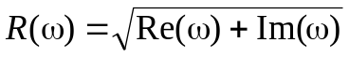, (2.15)
представляет собой зависимость от частоты модуля ЧХ.
Фазо-частотная характеристика ФЧХ
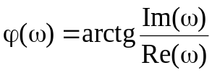, (2.16)
отображает зависимость фазового сдвига от частоты.
Часто используются логарифмические амплитудно-частотные характеристики (ЛАЧХ)
L(ω) = 20 lg R(ω), (2.17)
где L(ω) – логарифмический модуль, измеряемый в децибеллах (дБ). При делении оси частот на декады (интервалы десятикратного изменения частоты) и распределении ω внутри интервалов в логарифмическом масштабе, ЛАЧХ преобретают ряд специфических особенностей, облегчающих их построение и позволяющих более наглядно отображать свойства СУ (см. разд. 3, 4).
Как правило, ФЧХ (2.16) строится одновременно с АЧХ (2.15) или ЛАЧХ (2.17) на единой шкале частот; именно соотношение амплитудной и фазовой характеристик позволяет выявить ряд важных свойств СУ.
Если известна ПФ W(s) отдельного звена или всей СУ, то частотный оператор получается простой заменой переменной
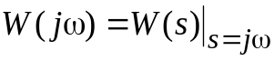. (2.18)
Так как ПФ является отношением двух полиномов комплексного аргумента s, то при подстановке значения частоты четные степени полиномов дают вешественные части, а нечетные степени – мнимые части ЧХ. Избавлением от иррациональности в знаменателе ПФ могут быть выделены вещественная и мнимая части ЧХ, а затем, в соответствии с (2.15), (2.17) и (2.16), модуль R(ω), логарифмический модуль L(ω) и фаза ϕ(ω).
2.5. Cистемы управления с типовой структурой
На рис. 2.1 представлена модель СУ в форме “вход-выход”. Известен оператор w преобразования входного воздействия в выходной сигнал, заданный в одной из рассмотренных выше форм представления. Информация о внутренней организации в такой модели отсутствует (модель системы со свернутой организацией).
Рассмотрим модели с раскрытой внутренней организацией, которые отображают структуру СУ, то есть состав функциональных звеньев и связи между ними.
Многообразие объектов и СУ порождает и большое множество структур, отличающихся числом и составом звеньев и способов их взаимосвязей. Здесь ограничимся так называемой типовой структурой СУ, реализующей принцип обратной связи – см. подразд. 1.2, рис. 1.2, а также п. 1.3, рис. 1.7. К моделям такого вида может быть приведено описание значительного множества СУ различного функционального назначения.
f(t)
y(t)
W1(s)
e(t)
F(s)
E(s)
Y(s)
Р УМ СП ОУ
W1(s)
W1(s)
W1(s)
Вариант типовой структуры СУ изображен на рис. 2.2.
Рис. 2.2
Прямой канал образован объектом управления ОУ и рядом звеньев, обеспечивающих реализацию управляющего воздействия (в данном случае это − сервопривод СП и усилитель мощности УМ). Регулятор Р в соответствии с заложенным в него алгоритмом управления преобразует ошибку рассогласования в управляющее воздействие. В общем случае в зависимости от характеристик ОУ прямой канал может иметь разный состав последовательно соединенных функциональных звеньев.
Операторы звеньев СУ будем задавать передаточными функциями (2.3) или (2.6). ПФ прямого канала без обратной связи, то есть ПФ разомкнутой СУ, будем обозначать Wр(s). ПФ последовательного соединения звеньев равна произведению ПФ отдельных звеньев, то есть
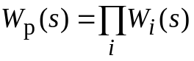. (2.19)
В результате типовая структура СУ может быть приведена к виду, представлен-ному на рис. 2.3. В данной модели фигурируют три координаты: входное воздействие f(t), выход-ной управляемый сигнал y(t) и сигнал ошибки e(t). Этой модели можно поставить в соответствие две модели типа “вход-выход” − см. рис. 2.4.
y(t)
Y(s)
Ф(s)
f(t)
F(s)
Фе(s)
e(t)
E(s)
f(t)
F(s)
а
б
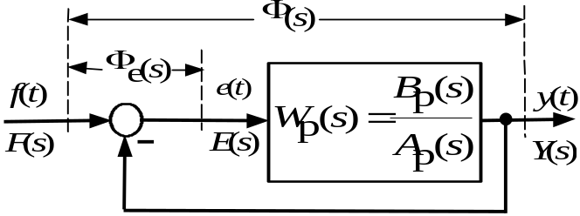
Рис. 2.3
Рис. 2.4
На рис. 2.4,а представлена модель в виде ПФ Ф(s) замкнутой системы по управлению. На рис. 2.4,б представлена модель в виде ПФ Фe(s) замкнутой системы по ошибке.
2.6. Связь передаточных функций замкнутой и разомкнутой типовой системы управления. Характеристический полином типовой системы управления
Для СУ с типовой структурой (см. рис. 2.3) выразим ПФ Ф(s) и Фe(s) замкнутой системы через оператор Wр(s) прямой цепи, то есть системы без обратной связи.
ПФ по управлению Ф(s) =Y(s) /F(s). Для получения этого оператора по модели, изображенной на рис. 2.3, необходимо исключить координату E(s):
Y(s) = E(s)Wр(s) = (F(s)−Y(s))Wр(s). (2.20)
Из (2.20) получаем
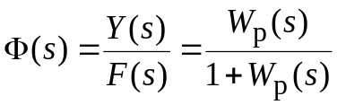. (2.21)
Выразим теперь ПФ замкнутой системы по управлению через полином числителя и знаменателя ПФ разомкнутой системы. Подставляя в (2.21) Wр(s) = Bр(s) /Aр(s), получим
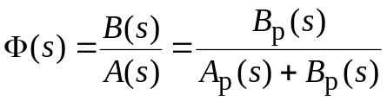. (2.22)
Таким образом, числители ПФ разомкнутой и ПФ по управлению замкнутой систем совпадают.
Знаменатель ПФ замкнутой системы A(s), он же − характе-ристический полином замкнутой системы − равен сумме полиномов знаменателя и числителя ПФ разомкнутой системы.
ПФ по ошибке Фе(s) =E(s) /F(s). Для получения этого оператора по модели, изображенной на рис. 2.3, необходимо исключить координату Y(s):
E(s) = F(s) −Y(s) = F(s) − E(s)Wр(s) . (2.23)
Из соотношения (2.23) получаем
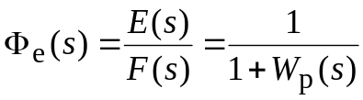. (2.24)
Выразим теперь ПФ замкнутой системы по ошибке через полином числителя и знаменателя ПФ разомкнутой системы. Подставляя в (2.24) Wр(s) = Bр(s) /Aр(s), получим
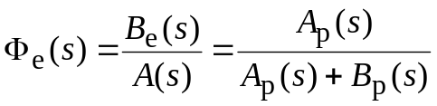. (2.25)
Таким образом, числитель ПФ замкнутой системы по ошибке совпал со знаменателем ПФ разомкнутой системы.
Знаменатель ПФ замкнутой системы A(s), он же − характеристический полином замкнутой системы, равен сумме полиномов знаменателя и числителя ПФ разомкнутой системы, как и для ПФ по управлению.
Сразу обобщим важную особенность. У любой СУ − один характеристический полином; он не зависит от назначенных входа и выхода при получении конкретной ПФ.
Соотношения (2.21), (2.22) и (2.24), (2.25) справедливы для рассматриваемой здесь типовой СУ, то есть для одноконтурной системы с единичной отрицательной обратной связью.

